

**Instituto Politecnico Nacional**

**ESCOM “ESCUELA SUPERIOR DE CÓMPUTO”**

*REDES DE COMPUTADORAS*

*TAREA 2: Medios de transmisión*

PROFE: Moreno Cervantes Axel Ernesto

ALUMMNO: Rojas Alvarado Luis Enrique

GRUPO: 2CM10

Medios de transmisión

Los medios de transmisión son las vías por las cuales se comunican los datos. Dependiendo de la forma de conducir la señal a través del medio o soporte físico, se pueden clasificar en dos grandes grupos:

Medios de transmisión Guiados

Los medios de transmisión guiados están constituidos por cables que se encargan de la conducción (o guiado) de las señales desde un extremo al otro. Las principales características de los medios guiados son el tipo de conductor utilizado, la velocidad máxima de transmisión, las distancias máximas que puede ofrecer entre repetidores, la inmunidad frente a interferencias electromagnéticas, la facilidad de instalación y la capacidad de soportar diferentes tecnologías de nivel de enlace. Dentro de los medios de transmisión guiados, los más utilizados en el campo de las telecomunicaciones y la ínter conexión de computadoras son tres:

* Pares trenzados:

Consiste en un par de hilos de cobre conductores cruzados entre sí, con el objetivo de reducir el ruido de diafonía. A mayor número de cruces por unidad de longitud, mejor comportamiento ante el problema de diafonía. Existen dos tipos de par trenzado: sin blindaje y blindado.

1. Cable de par trenzado sin blindaje (UTP)

El cable de par trenzado sin blindaje (UTP, Unshieled Twisted Pair) es el tipo más frecuente de medio de comunicación. Está formado por dos conductores, habitualmente de cobre, cada uno con su aislamiento de plástico de color, el aislamiento tiene un color asignado para su identificación, tanto para identificar los hilos específicos de un cable como para indicar qué cables pertenecen a un par dentro de un manojo.

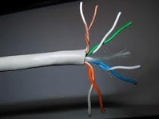

1. Cable de par trenzado blindado (STP):

El cable de par trenzado blindado (STP, Shieled Twister Pair) tiene una funda de metal o un recubrimiento de malla entrelazada que rodea cada par de conductores aislados. Esa carcasa de metal evita que penetre el ruido electromagnético y elimina un fenómeno denominado interferencia, que es el efecto indeseado de un canal sobre otro canal. El STP tiene las mismas consideraciones de calidad y usa los mismos conectores que el UTP, pero es necesario conectar el blindaje a tierra.

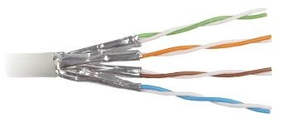

* Cable coaxial:

El cable coaxial transporta señales con rango de frecuencias más altos que los cables de pares trenzados. El cable coaxial tiene un núcleo conductor central formado por un hilo sólido o enfilado, habitualmente de cobre, recubierto por un aislante e material dieléctrico que, a su vez, está recubierto de una hoja exterior de metal conductor, malla o una combinación de ambos, también habitualmente de cobre. La cubierta metálica exterior sirve como blindaje contra el ruido y como un segundo conductor. Este conductor está recubierto por un escudo aislante, y todo el cable por una cubierta de plástico.

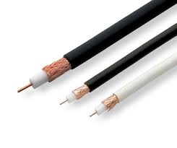

* Fibra óptica:

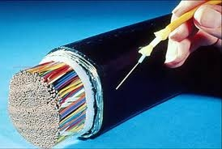La fibra óptica es un enlace hecho con un hilo muy fino de material transparente de pequeño diámetro y recubierto de un material opaco que evita que la luz se disipe. Por el núcleo, generalmente de vidrio o plásticos, se envían pulsos de luz, no eléctricos.

|  |  |  |  |
| --- | --- | --- | --- |
| Medio | Distancia Máxima | Ancho de banda | Velocidad de transmisión |
| Pares trenzados | 10 - 100 m | 16 – 75,000 MHz | 10 – 100 Mbps |
| Cable coaxial | 10 - 100 km | 350 MHz | 550 Mbps. |
| Fibra óptica. | 2 km 300 km | 2 GHz | 2 Gbps |

Medios de transmisión No Guiados

Los medios no guiados o comunicación sin cable transportan ondas electromagnéticas sin usar un conductor físico, sino que se radian a través del aire, por lo que están disponibles para cualquiera que tenga un dispositivo capaz de aceptarlas. En este tipo de medios tanto la transmisión como la recepción de información se lleva a cabo mediante antenas.

La configuración para las transmisiones no guiadas puede ser direccional y omnidireccional.

En la direccional, la antena transmisora emite la energía electromagnética concentrándola en un haz, por lo que las antenas emisora y receptora deben estar alineadas.

En la omnidireccional, la radiación se hace de manera dispersa, emitiendo en todas direcciones, pudiendo la señal ser recibida por varias antenas. Generalmente, cuanto mayor es la frecuencia de la señal transmitida es más factible confinar la energía en un haz direccional.

Según el rango de frecuencias de trabajo, las transmisiones no guiadas se pueden clasificar en tres tipos:

* Ondas de radio:

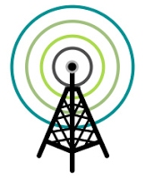Las ondas de radio utilizan cinco tipos de propagación: superficie, troposférica, ionosférica, línea de visión y espacio. Cada una de ellas se diferencia por la forma en que las ondas del emisor llegan al receptor, siguiendo la curvatura de la tierra (superficie), reflejo en la troposfera (troposférica), reflejo en la ionosfera (ionosférica), viéndose una antena a otra (línea de visión) o siendo retransmitidas por satélite (espacio).

* Microondas:

En un sistema de microondas se usa el espacio aéreo como medio físico de transmisión. La información se transmite en forma digital a través de ondas de radio de muy corta longitud (unos pocos centímetros). Pueden direccionarse múltiples canales a múltiples estaciones dentro de un enlace dado, o pueden establecer enlaces punto a punto. Las estaciones consisten en una antena tipo plato y de circuitos que interconectan la antena con la terminal del usuario.

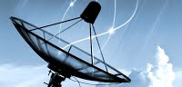

1. Microondas terrestres:

Suelen utilizarse antenas parabólicas. Para conexionas a larga distancia, se utilizan conexiones intermedias punto a punto entre antenas parabólicas.

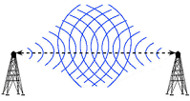

1. Microondas satelitales:

El satélite recibe las señales y las amplifica o retransmite en la dirección adecuada .Para mantener la alineación del satélite con los receptores y emisores de la tierra, el satélite debe ser geoestacionario.

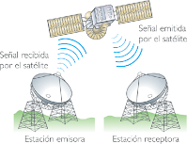

1. Infrarrojo:

Las redes por infrarrojos nos permiten la comunicación entre dos modos, usando una serie de leds infrarrojos para ello. Se trata de emisores/receptores de las ondas infrarrojas entre ambos dispositivos, cada dispositivo necesita al otro para realizar la comunicación por ello es escasa su utilización a gran escala.

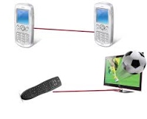

|  |  |  |  |
| --- | --- | --- | --- |
| Medio | Distancia Máxima | Ancho de banda | Velocidad de transmisión |
| Ondas de radio | 100 Km | 55 – 550 MHz | 9,600 bps |
| Microondas | Sólo se pueden emplear en situaciones en que existe una línea visual que une un emisor y receptor. | 1 - 10 GHz | 10 Mbps |
| infrarrojo | 3 – 5 m | 1 – 600 MHz | 125 Mbps – 622 Mbps |

REFERENCIAS:

1. <https://www.telecocable.com/blog/tipos-cables-ethernet/1280>
2. <https://es.slideshare.net/Marga1996/infrarrojo-28090607>
3. <http://neo.lcc.uma.es/evirtual/cdd/tutorial/fisico/Mtransm.html>
4. <https://sites.google.com/site/sabyrodriguezgamez/unidad1/1-3-medios-de-transmision>
5. <https://www.ecured.cu/Medios_Guiados_y_no_Guiados>